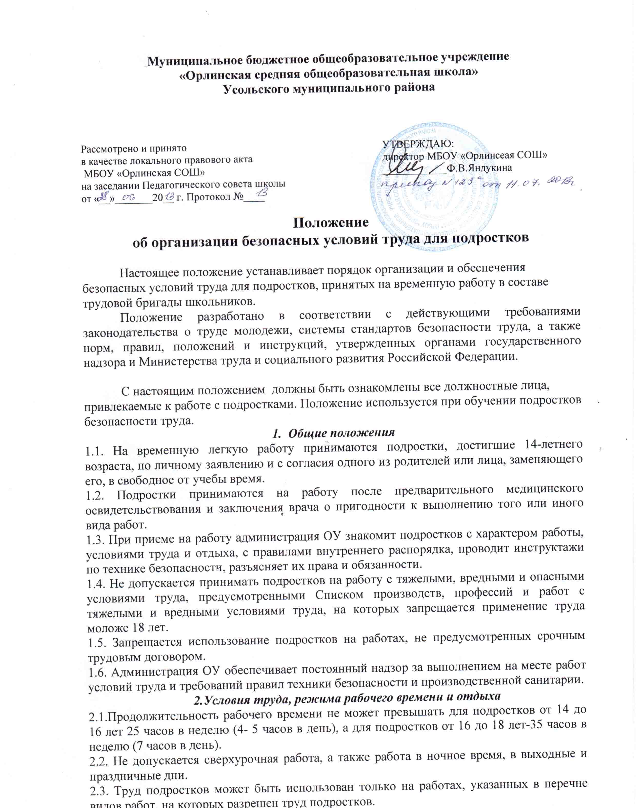

3. Обучение безопасности труда. Проверка знаний
3.1. Все принятые для временной работы подростки перед допуском к самостоятельной работе на предприятиях должны пройти обучение безопасности труда.
3.2. Обучение подростков осуществляется в виде инструктажа (вводного, первичного на
рабочем месте и повторного).
3.3. Руководители работ перед началом непосредственной деятельности проходят ежегодное обучение безопасности труда по специальной программе с последующей проверкой знаний, с оформлением записи в протоколе проверки знаний и в удостоверении по технике безопасности.

4 .Инструктаж по технике безопасности труда. Инструкции по охране труда
4.1. Вводный инструктаж по технике безопасности труда проводят со всеми вновь принятыми на работу в трудовую бригаду. Вводный инструктаж проводит руководитель трудовой бригады по программе с одним или группой лиц.
4.2. О проведении вводного инструктажа делают запись в типовом журнале регистрации вводного инструктажа с обязательной подписью инструктируемого и инструктирующего.
4.3. Первичный инструктаж на рабочем месте проводят на начале работы непосредственно на рабочем месте по специальной программе индивидуально или с группой лиц, занятых одним видом работы. Инструктаж на рабочем месте с подростками проводит руководитель трудовой бригады.
4.4 Внеплановый инструктаж проводится: при изменении технологического процесса, при переводе подростка на другой вид работы, замене инструмента, сырья, материалов и других факторов, влияющих на безопасность труда; при нарушениях работающими требований безопасности труда, которые могут привести или привели к травме, пожару или отравлению, по требованию органов государственного надзора.
4.5. Внеплановый инструктаж проводят индивидуально или с группой работников одного вида работы. Объем и содержание внепланового инструктажа определяют в каждом конкретном случае в зависимости от причин и обстоятельств, вызвавших необходимость его проведения.
4.6. Инструктажи на рабочем месте (первичный, повторный, внеплановый и целевой) завершаются проверкой знаний устным опросом лицом, проводившим инструктажи. Лица, показавшие неудовлетворительные знания, не допускаются к выполнению работ до прохождения дополнительного инструктажа.
4.7. О проведении инструктажей (первичного, повторного, внепланового и целевого) лицо, проводившее инструктаж, делает запись в типовом журнале регистрации инструктажа на рабочем месте с обязательной подписью инструктируемого и инструктирующего.
4.8. Инструкции по охране труда для подростков разрабатываются специалистами и утверждаются директором школы.
4.9. Администрацией разрабатывается перечень инструкций по охране труда, который утверждается директором школы.

5. Расследование несчастных случаев на производстве, в пути на работу (с работы)
и в быту. Возмещение вреда
5.1. Несчастные случаи, происшедшие с подростками при выполнении трудовых обязанностей; в пути на работу или с работы на предоставленном транспорте; в рабочее время из-за нанесения телесных повреждений другим лицом (драка) и т.п., подлежат расследованию и учету в соответствии с Положением о порядке расследования и учета несчастных случаев на производстве, утвержденным постановлением Правительства РФ от 11.03.1999 года №279.
5.2. Расследование несчастного случая проводят в течение трех суток комиссия в составе не менее трех человек. В состав комиссии включаются: специалист по охране труда, заместитель директора по воспитательной работе, заместитель директора по административно хозяйственной работе, медсестра.
5.3. По результатам расследования составляется акт формы Н-1 в двух экземплярах. После их утверждения директором по одному экземпляру направляется пострадавшему и в отдел кадров вместе с материалами расследования для хранения в течение 45 лет.
5.4.Все несчастные случаи, оформленные формы Н-1 регистрируются отделом по охране труда и технике безопасности в специальном журнале.
5.5. Бытовые травмы и травмы по пути на работу (или с работы) пешком расследуются руководителем трудовой бригады. Результаты расследования оформляются актом произвольной формы, хранятся у заместителя директора по воспитательной работе.

6. Обязанности должностных лиц по охране труда
6.1. Директор:
6.1.1. Осуществляет общее руководство работой по охране труда в целом по ОУ.
6.1.2. Обеспечивает:
- выполнение законодательства о труде, приказов по вопросам охране труда, а также требований настоящего положения;
- заключение договоров на применение труда подростков с отражением в них обязанностей сторон по охране труда;
- современное расследование и учет несчастных случаев на производстве, выполнение мероприятий по предупреждению повторения их; немедленно сообщает в установленные адреса о происшедших групповых и смертельных несчастных случаях;
- проведение обучения по безопасности труда и инструктажа по охране труда.
утверждает состав комиссии по проверки знаний и возглавляет ее работу.
- систематически проводит осмотр рабочих мест и организацию труда подростков, принимает меры к устранению выявленных нарушений.
- при необходимости заслушивает руководителей отделов и отрядов о выполнении обязанностей по охране труда, издает приказ о наказании должностных лиц, допустивших нарушение по охране труда.
6.2. Руководитель трудовой бригады:
6.2.1. Осуществляет лично руководство работой по охране труда подростков в трудовой бригаде.
6.2.2. Обеспечивает:
- выполнение договоров в части соблюдения сторонами обязанностей по охране труда;
- соблюдение мероприятий по санитарно-бытовому обслуживанию подростков в ОУ.
6.2.3. Организует:
- проведение вводного инструктажа;
- обучение безопасности труда и проверку знаний по технике безопасности;
- своевременное расследование несчастных случаев на производстве, их учет и выполнение мероприятий, принятых в связи с несчастным случаем.
6.2.4. Осуществляет:
- систематический контроль над условиями труда и выполнением требований безопасности на рабочих местах подростков;
- подготовку приказов, указаний и информационных писем по охране труда и технике безопасности.
6.2.5. Контролирует на месте ведение работ, предусмотренных договором, соблюдение
трудового законодательства, норм и правил по технике безопасности, ведение журнала
выдачи сменных заданий и расстановки рабочих.
6.2.6. Участвует в расследовании несчастных случаев на производстве и организует расследование травм по пути на работу (с работы) и в быту; о каждой пришедшей производственной травме немедленно ставить в известность руководство ОУ.
6.2.7. Организует санитарно-бытовое и медицинское обслуживание работающих, питьевой режим на рабочих местах; при необходимости обеспечивает индивидуальными средствами защиты.
6.2.8. Организует пропаганду охраны труда среди подростков, вывешивает на видных и доступных местах инструкции по охране труда, плакаты и стенды по технике безопасности.
6.2.9. Обеспечивает в бригаде надлежащую трудовую дисциплину и соблюдение правил внутреннего распорядка.

7. Ответственность за невыполнение обязанностей по охране труда
7.1. В зависимости от характера нарушений требований охраны труда и последствий невыполнения возложенных обязанностей по охране труда виновные несут дисциплинарную, административную, уголовную и материальную ответственность за:
- не обеспечение безопасных условий труда на вверенных им участках работы и за случаи производственного травматизма, допущенных по их вине;
- нарушение требований законодательства об охране труда, других законодательных и нормативных актов;
- за невыполнение обязанностей, указанных в настоящем положении и приложениях к нему.

